附件1：

2019年度

农安县水利局部门决算

2020年 9月 20日

目 录

第一部分 部门概况
第二部分 2019年度部门决算表
一、收入支出决算总表
二、收入决算表
三、支出决算表
四、财政拨款收入支出决算总表
五、一般公共预算财政拨款支出决算表
六、一般公共预算财政拨款基本支出决算表
七、一般公共预算财政拨款“三公”经费支出决算表
八、政府性基金预算财政拨款收入支出决算表
九、部门预算项目支出绩效自评表
第三部分 2019年度部门决算情况说明
一、收入支出决算总体情况说明
二、收入决算情况说明
三、支出决算情况说明
四、财政拨款收入支出决算总体情况说明
五、一般公共预算财政拨款支出决算情况说明
六、一般公共预算财政拨款基本支出决算情况说明
七、一般公共预算财政拨款“三公”经费支出决算情况说明
八、政府性基金预算财政拨款收入支出决算情况说明
九、预算绩效管理情况说明
十、其他重要事项情况说明
第四部分 名词解释

第一部分 部门概况

一、部门职责
（一）负责保障水资源的合理开发利用。拟订全县水利战略规划和政策，组织编制全县水资源战略规划、江河湖泊流域综合规划等重大水利规划。
（二）负责生活、生产经营和生态环境用水的统筹和保障。组织实施最严格水资源管理制度，实施水资源的统一监督管理，拟订全县水中长期供求规划、水量分配方案并监督实施。负责重要江河、区域以及重大调水工程的水资源调度。组织实施取水许可、水资源论证制度，指导开展水资源有偿使用和水利行业供水、乡镇供水工作。
（三）按规定制定水利工程建设有关制度并组织实施，负责提出水利固定资产投资规模、方向、具体安排建议并组织指导实施，按规定权限审批、核准规划内和年度计划规模内固定资产投资项目，提出水利资金安排建议并负责项目实施的监督管理。
（四）指导水资源保护工作。组织编制并实施水资源保护规划。指导饮用水水源保护有关工作，指导地下水开发利用和地下水资源管理保护。组织指导地下水超采区综合治理。
（五）负责节约用水工作。组织节约用水政策的贯彻落实，组织编制节约用水规划并监督实施。组织实施用水量控制等管理制度，指导和推动节水型社会建设工作。
（六）指导水利设施、水域及其岸线的管理、保护与综合利用。组织指导水利基础设施网络建设。指导重要江河湖泊及河口的治理、开发和保护。指导河湖水生态保护与修复、河湖生态流量水量管理以及河湖水系连通工作。
（七）指导监督水利工程建设与运行管理。组织实施具有控制性的水利工程建设与运行管理。指导水利工程建设与运行管理，指导监督工程安全运行，组织工程验收有关工作，督促指导地方配套工程建设。
（八）负责水土保持工作。拟订水土保持规划并监督实施，组织实施水土流失的综合防治、监测预报并定期公告。负责建设项目水土保持监督管理工作，指导全县重点水土保持建设项目实施。依法管理水土流失补偿费的征收和使用。
（九）指导农村水利工作。组织开展大中型灌排工程建设与改造。指导农村饮水安全工程建设管理工作。指导农村水利改革创新和社会化服务体系建设。
（十）指导水利工程移民管理工作。组织实施水利工程移民安置验收、监督评估等制度。指导监督水库移民后期扶持政策的实施。
（十一）负责重大涉水违法事件的查处，协调水事纠纷，指导水政监察和水行政执法。指导水利建设市场的监督管理，组织实施水利工程建设的监督。
（十二）承担防御洪水应急抢险的技术支撑工作。
（十三）承担水利行业领域的安全生产管理职责，指导督促企事业单位加强安全管理，依照有关法律、法规的规定履行安全生产监督管理职责，开展监管执法工作。
（十四）完成县委、县政府交办的其他任务。
（十五）职能转变。县水利局应切实加强水资源合理利用、优化配置和节约保护。坚持节水优先，从增加供给转向更加重视需求管理，严格控制用水总量和提高用水效率。坚持保护优先，加强水资源、水域和水利工程的管理保护，维护健康美丽。坚持统筹兼顾，保障合理用水需求和水资源的可持续利用，为经济社会发展提供水安全保障。

- 机构设置及部门决算单位构成
根据上述职责，农安县水利局内设 4 个机构，分别为：
（一）综合科。负责机关日常运转工作，承担政务公开、信息化、新闻宣传等管理事项。负责机关和直属单位的干部人事、机构编制、劳动工资工作。承担教育培训、人才队伍建设。指导拟订水利工作政策，督促水利重大政策、决策部署和重点工作的贯彻落实，组织水利科学研究、技术引进和科技推广工作。承办局行政审批、行政应诉、行政复议和行政赔偿工作。组织指导水利行政许可工作并监督检查。指导水政监察和水行政执法，组织查处重大涉水违法事件。
（二）计划财务科（办公室）。组织编制全县水利发展战略规划以及重大水利综合规划、专业规划和专项规划。负责县内水利工程建设项目的前期工作。提出年度投资计划建议，组织实施县水利建设投资计划，承担水利统计工作。编制县级部门预算并组织实施，承担财务管理和资产管理工作，承担局机关财务工作。指导水工程建设项目合规性审查工作。组织实施水利内部审计监督制度，指导监督水利内部审计工作。承担信息、保密、安全、信访、后勤和离退休干部工作。
（三）建设管理科（河长制办公室）。指导水利工程建设管理，制定有关制度并组织实施。指导江河堤防、水库、水闸等除险加固。组织指导小型水利工程蓄水安全鉴定和验收。指导水利建设市场的监督管理和水利建设市场信用体系建设。指导水利设施的管理、保护和综合利用，组织编制水库运行调度规程，指导水库、堤防、水闸、引（调）水等水利工程的运行管理与划界。依法负责水利行业安全生产工作，组织实施水利工程质量和安全监管。组织、指导河湖水域及其岸线的管理、保护，指导、监督河湖采砂管理工作。指导重要江河湖泊的开发、治理和保护，指导河湖水生态保护与修复以及河湖水系连通工作。组织实施河湖管理范围内工程建设方案审查制度。贯彻落实县委、县政府关于全面推行河长制湖长制的方针政策和决策部署。配合实施重要江河湖泊和重要水工程的防御洪水抗御旱灾调度以及应急水量调度方案，负责协调指导水情旱情预警工作，组织协调指导蓄滞洪区安全建设、管理和运用补偿工作。承担水利工程移民管理和后期扶持工作，组织实施水利工程移民安置验收、监督评估等制度，组织开展新增水库移民后期扶持人口核定。
（四）农村水利科。组织开展大中型灌排工程建设与改造。指导农村饮水安全工程建设管理工作。指导农村水利社会化服务体系建设。实施最严格水资源管理制度相关工作，组织实施水资源取水许可、水资源论证等制度，指导开展水资源有偿使用工作。指导水量分配工作并监督实施，指导河湖生态流量水量管理，组织编制水资源保护规划，指导饮用水水源保护有关工作。组织开展水资源评价有关工作，组织编制并发布水资源公报。贯彻落实节约用水政策、法规、制度，组织编制并协调实施节约用水规划，组织指导计划用水、节约用水工作。组织实施用水总量控制、用水效率控制、计划用水和定额管理制度。指导和推动节水型社会建设工作。组织编制全县水土保持规划并监督实施，组织实施水土流失的综合防治、监测、预报并公告，审核大中型开发建设项目水土保持方案并监督实施。依法管理水土流失补偿费的征收和使用。
机关党委。负责机关和所属单位的党群工作。

纳入农安县水利局2019年度部门决算编制范围的单位包括：
1.农安县水利局本级
2.农安县水土保持工作站
3.农安县河道堤防管理站
4.农安县水政水资源管理中心
5.农安县农村水利服务中心站
6.农安县水利勘测设计中心
7.农安县水利工程处

第二部分 2019年度部门决算表
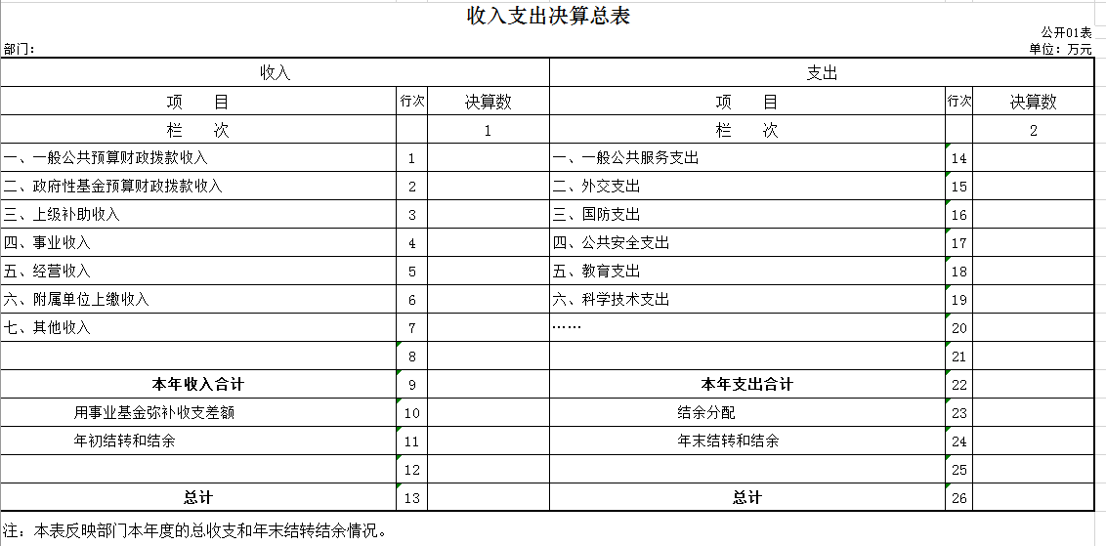
- 收入支出决算总表
二、收入决算表
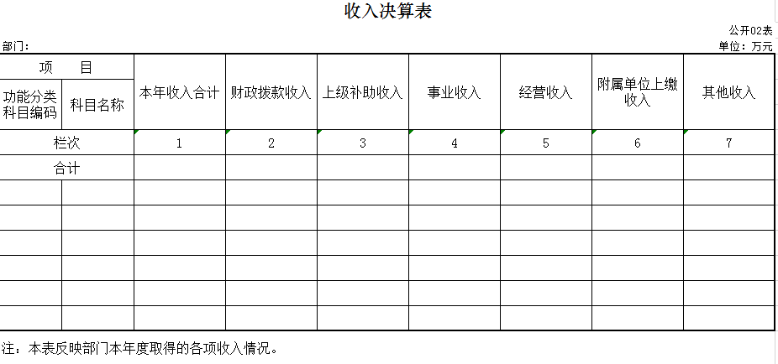三、支出决算表
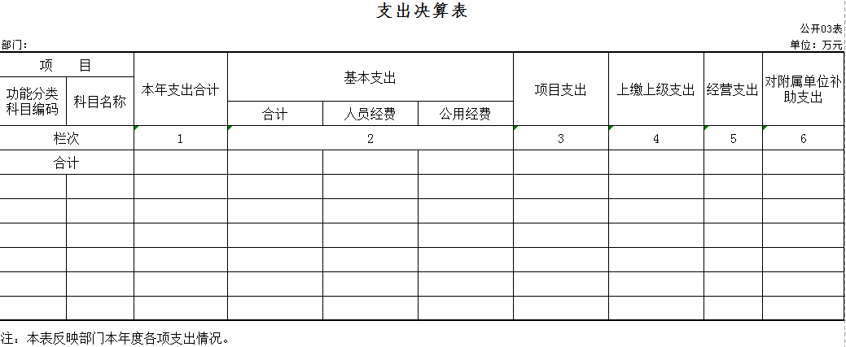
四、财政拨款收入支出决算总表
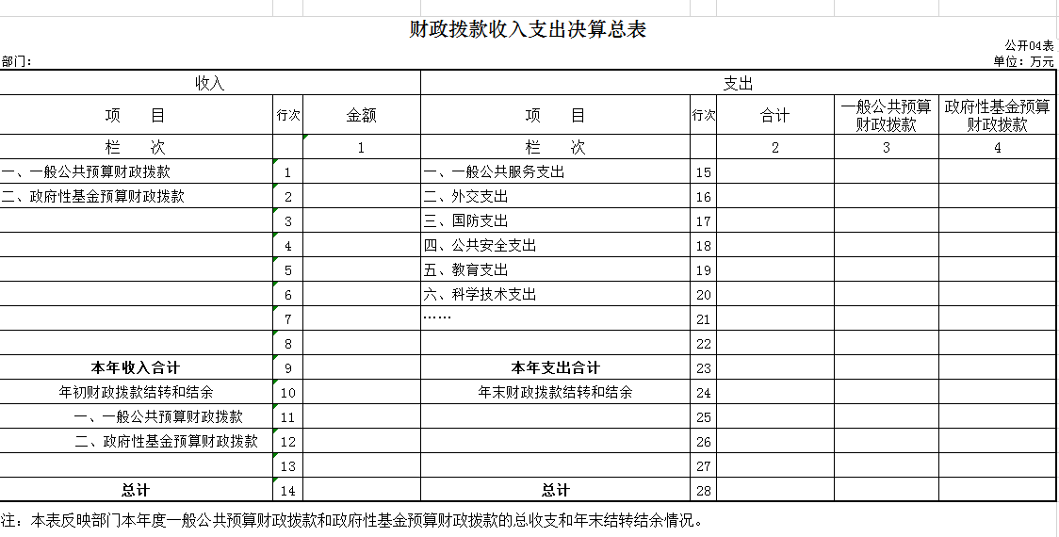
五、一般公共预算财政拨款支出决算表
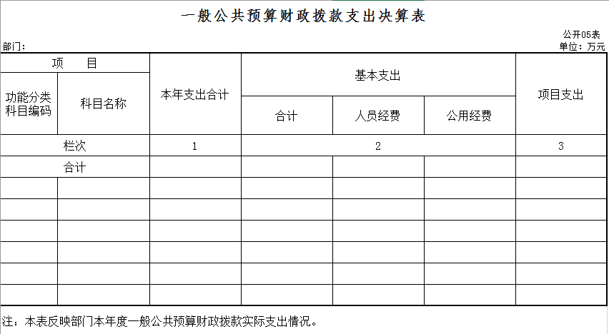
六、一般公共预算财政拨款基本支出决算表
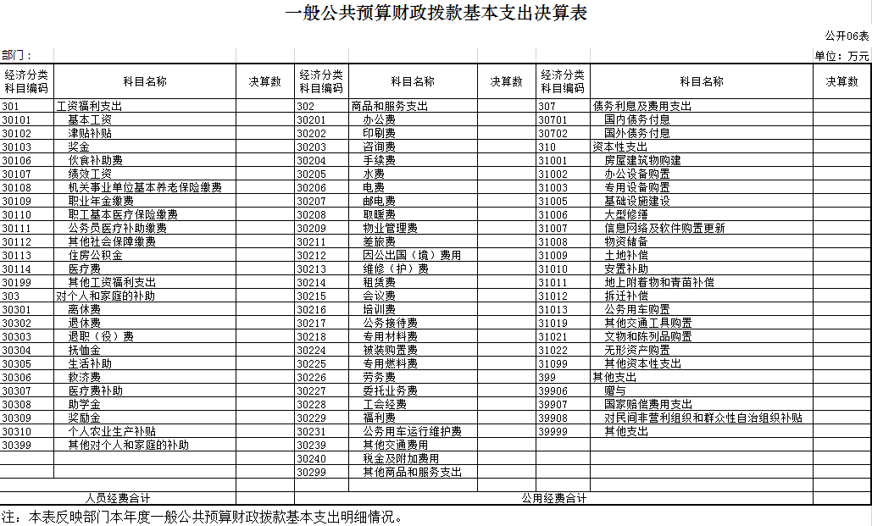
七、一般公共预算财政拨款“三公”经费支出决算表
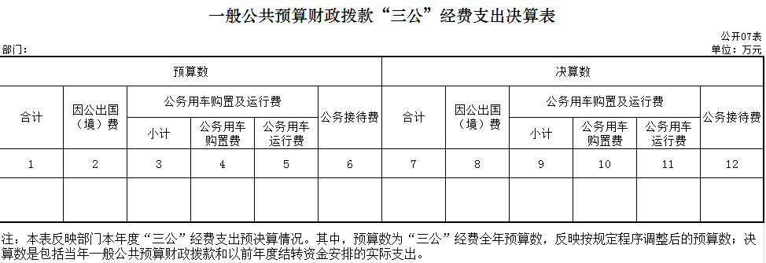
八、政府性基金预算财政拨款收入支出决算表
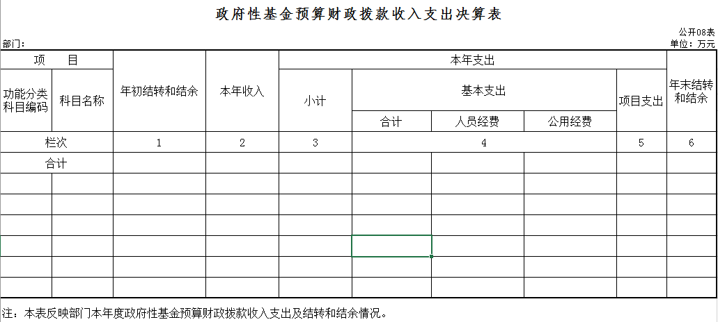
九、部门预算项目支出绩效自评表
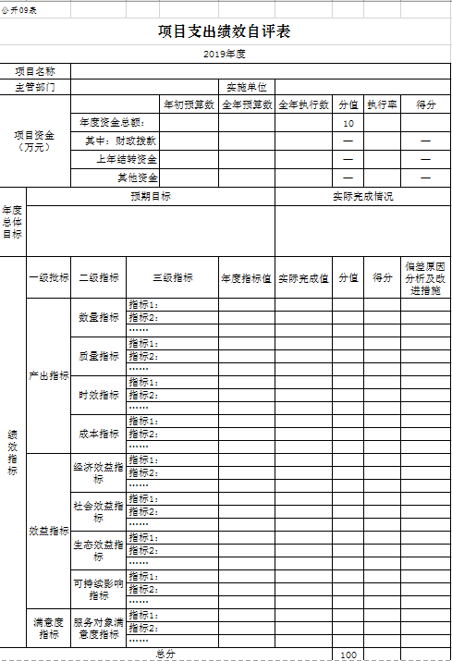

第三部分 2019年度部门决算情况说明

一、收入支出决算总体情况说明
2019年度收入总计22703.49万元，支出总计15244.43 万元。与2018年相比，收入总计增加 11370.1 万元，增长100.3%，支出总计增加1330.33万元，增长9.6%，主要原因：本年度项目投资增加。
二、收入决算情况说明
本年收入合计 22703.49 万元，其中：财政拨款收入 22694.60万元，占 99.9%；其他收入 8.89 万元，占0.1 %。
三、支出决算情况说明
本年支出合计 15244.43 万元，其中：基本支出 1769.99 万元，占 11.6%；项目支出 13474.44万元，占88.4 %；基本支出中，人员经费 1670.03 万元，占 94.4%；公用经费 99.96万元，占 0.6%。
四、财政拨款收入支出决算总体情况说明
2019年度财政拨款收入总计22694.6万元，支出总计15,235.81万元，与2018年相比，财政拨款收入总计增加 11371.05万元，增长100.3%，支出总计增加1330.33万元，增加9.6%。主要原因:本年度项目资金增加。
五、一般公共预算财政拨款支出决算情况说明
（一）财政拨款支出决算总体情况
2019年度财政拨款支出 15235.81 万元，占本年支出合计的 99.9 %。与2018年相比，财政拨款支出增加1330.33万元，增长9.6 %。主要原因：项目资金支出及人员工资支出。
（二）财政拨款支出决算结构情况
2019年度财政拨款支出 15235.81 万元，主要用于以下方面：农林水支出 14251.05 万元，占 93.5%；节能环保支出 20 万元，占 0.1%；住房保障支出 97.74 万元，占 0.6%；社会保障和就业支出867.02 万元，占 5.7%。
（三）财政拨款支出决算具体情况
2019年度财政拨款支出年初预算为 15235.8 万元，支出决算为15235.8万元，完成年初预算的100.0%。其中：
1.一般公共预算财政拨款。年初预算为14953.19 万元，支出决算为14953.19 万元，完成年初预算的100.0 %。
2.政府性基金财政拨款预算为282.62万元，支出决算为 282.62万元，完成年初预算的100%。
六、一般公共预算财政拨款基本支出决算情况说明
2019年度财政拨款基本支出1769.26 万元，其中：人员经费1670.03万元，主要包括：基本工资、津贴补贴、奖金、绩效工资、职工基本医疗保险缴费、公务员医疗补助缴费、其他社会保障缴费、住房公积金、医疗费、其他工资福利支出、退休费、抚恤金、生活补助、奖励金、其他对个人和家庭的补助支出。
公用经费 99.23 万元，主要包括：办公费、印刷费、咨询费、手续费、水费、电费、邮电费、取暖费、物业管理费、差旅费、维修（护）费、租赁费、会议费、培训费、专用材料费、被装购置费、专用燃料费、劳务费、委托业务费、工会经费、福利费、公务用车运行维护费、其他交通费用、税金及附加费用、其他商品和服务支出、办公设备购置、专用设备购置、基础设施建设、信息网络及软件购置更新、其他资本性支出。
七、一般公共预算财政拨款“三公”经费支出决算情况说明
（一）“三公”经费财政拨款支出决算总体情况说明
2019年度“三公”经费财政拨款支出预算为 11.96 万元，支出决算为 9.78 万元，完成预算的 81.8 %。决算数大小于预算数的主要原因加强管理,压缩开支。
（二）“三公”经费财政拨款支出决算具体情况说明
2019年度“三公”经费财政拨款支出决算中，公务用车购置及运行费支出决算为 9.78万元，占 100 %。
八、政府性基金预算财政拨款收入支出决算情况说明
2019年度政府性基金预算财政拨款年初结转和结余 0万元；本年收入282.62 万元；本年支出 282.62万元，年末结转和结余 0万元。支出具体情况如下：
社会保障和就业政府性基金财政拨款支出为 282.62 万元，主要用于水库移民及库区建设。完成年初预算的 100 %。
九、关于2019年度预算绩效管理情况的说明
根据预算绩效管理工作要求，2019年度我部门（单位）组织对项目进行了绩效自评。
十、其他重要事项的情况说明
（一）机关运行经费支出情况
2019年度，机关运行经费支出 22.06 万元。
（二）政府采购支出情况
2019年度，政府采购支出总额 0万元.
（三）国有资产占用情况
截至2019年12月31日，年末资产总额为19218.83万元，其中，固定资产价值1399.48万元,无形资产价值72.94万元。

第四部分 名词解释

一、财政拨款收入：指单位从同级财政部门取得的财政预算资金。
二、上级补助收入：指从主管部门和上级单位取得的非财政补助收入。
三、事业收入：指事业单位开展专业业务活动及辅助活动取得的收入。
四、经营收入：指事业单位在专业业务活动及其辅助活动之外开展非独立核算经营活动取得的收入。
五、附属单位上缴收入：指事业单位附属独立核算单位按照有关规定上缴的收入。
六、其他收入：指除上述收入以外的各项收入。包括未纳入财政预算或财政专户管理的投资收益、银行存款利息收入、租金收入、捐赠收入，现金盘盈收入、存货盘盈收入、收回已核销应收及预付款项、无法偿付的应付及预收款项，从省财政以外的同级单位取得的经费、从非省财政取得的经费，以及行政单位收到的财政专户管理资金等。
七、用事业基金弥补收支差额：指事业单位在当年的财政拨款收入、事业收入和其他收入不足以安排当年支出的情况下，使用以前年度积累的事业基金（事业单位当年收支相抵后按国家规定提取、用于弥补以后年度收支差额的基金）弥补本年度收支缺口的资金。
八、年初结转和结余：指单位以前年度尚未完成、结转到本年按有关规定继续使用的资金。
九、结余分配：指事业单位按照会计制度规定缴纳的所得税以及从非财政补助结余提取的职工福利基金、事业基金等。
十、年末结转和结余：指单位按有关规定结转到下年或以后年度继续使用的资金。
十一、基本支出：指单位为保障其机构正常运转、完成日常工作任务而发生的人员支出和公用支出。
十二、项目支出：指单位为完成特定行政任务和事业发展目标在基本支出之外所发生的支出。
十三、经营支出：指事业单位在专业业务活动及其辅助活动之外开展非独立核算经营活动发生的支出。
十四、“三公”经费：纳入省级财政预决算管理的“三公”经费，是指省级部门用财政拨款安排的因公出国（境）费、公务用车购置及运行费和公务接待费。是党政机关维持运转或完成特定工作任务所开支的相关支出，是政府行政开支的一部分。其中，因公出国（境）费反映公务出国（境）的国际旅费、国外城市间交通费、住宿费、伙食费、培训费、公杂费等支出；公务用车购置及运行费反映单位公务用车车辆购置支出（含车辆购置税）及燃料费、维修费、过桥过路费、保险费、安全奖励费等支出；公务接待费反映单位按规定开支的各类公务接待（含外宾接待）支出。
十五、机关运行经费：指为保障行政单位（含参照公务员法管理的事业单位）运行用于购买货物和服务的各项资金，包括办公及印刷费、邮电费、差旅费、会议费、福利费、日常维修费、专用材料及一般设备购置费、办公用房水电费、办公用房取暖费、办公用房物业管理费、公务用车运行维护费以及其他费用。

